Př 9 – zpětná vazba (úkol č.6 )
Zdravím vás.
Začali jsme se věnovat rostlinám a já bych po vás chtěl (tak jako v chemii), abyste mně cv. 1 přeposlali vypracované zpět (senkerik@zsgm.cz). Do předmětu mailu napište své jméno.
Já na to mrknu a pošlu zpět vám. Pošlete to do 23.4. !!!!
Pak uděláme jen velmi stručný zápis (takový spíše přehled) vyšších výtrusných rostlin.
……………………………………………………………………………………………………..
Cvičení 1 (posíláte mně ke kontrole):
- Proč se rostliny označují jako producenti?

- Napište definici fotosyntézy.

- Co je to pletivo?

- Napište čtyři druhy pletiv.

- Jaký je zásadní rozdíl mezi nižšími a vyššími rostlinami?

- Co vedlo k vývoji vyšších rostlin?

- V čem se zásadně přizpůsobilo tělo vyšších rostlin k životu na souši?

- Jak se nazývá tělo vyšších rostlin?

…………………………………………………………………………………………….

Zápis do sešitu: (obrázky nemusí být v sešitě, pokud nemáš možnost tisku!)
VYŠŠÍ ROSTLINY
podříše: VÝTRUSNÉ ROSTLINY
- mají kormus (rozlišené tělo)
- rozmnožují se pomocí výtrusů (odtud název)
- nevytváří květy, plody ani semena!
- dnes v podobě bylin
- v období prvohor často stromovité formy (vznik černého uhlí)
oddělení: MECHY
- primitivní rostlinky (jednoduché kořínky, lístky)
- zadržují vodu, chrání půdu (před vysycháním, proti odnosu)
zástupci: ploník ztenčený, bělomech sivý, rašeliník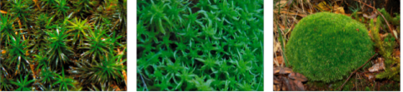
ploník rašeliník bělomech

oddělení: PLAVUNĚ
- plazivý a vidličnatě větvený stonek
zástupci: plavuň vidlačka 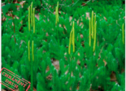

oddělení: PŘESLIČKY
- dva typy lodyh: jarní (hnědá) = rozmnožování
letní (zelená) = fotosyntéza
zástupci: přeslička rolní
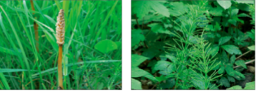
jarní lodyha letní lodyha

oddělení: KAPRADINY
- přezimují v podobě podzemního stonku = oddenek
zástupci: kapraď samec, sleziník, osladič, hasivka
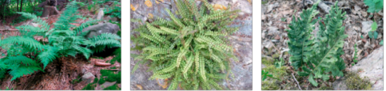
kapraď sleziník osladič

ZATÍM SE MĚJTE!

